T.C
AYDINCIK KAYMAKAMLIĞI
AYDINCIK ANADOLU LİSESİ MÜDÜRLÜĞÜ

MİSYON, VİZYON VE TEMEL DEĞERLER
Okul müdürlüğümüzün misyon, vizyon, temel ilke ve değerlerinin oluşturulması kapsamında öğretmenlerimiz, öğrencilerimiz, velilerimiz, çalışanlarımız ve diğer paydaşlarımızdan alınan görüşler, sonucunda stratejik plan hazırlama ekibi tarafından oluşturulan Misyon, Vizyon, Temel
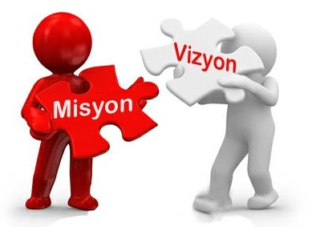
Değerler; Okulumuz üst kurulana sunulmuş ve üst kurul tarafından onaylanmıştır.
A- MİSYONUMUZ:

Okulumuz öğrencilerini; ilgi ve yeteneklerini fark edip bunları kullanabilen, araştıran, sorgulayan, kendini ifade edebilen, sorumluluklarını bilen, yaratıcı, ailesine ve yaşadığı çevreye olumlu katkılar yapabilen, çevreye duyarlı, Atatürk ilkelerine, milli değerlere ve evrensel yaşamın gereklerine uyum gösterebilen bireysel olarak yetiştirmektir.

B-VİZYONUMUZ:

Her gün daha iyiye ulaşmak için çalışılan, herkesin destek olduğu, her öğrencinin başarılı olduğu ve tüm imkânsızlıklarını yenmiş, yenilikçi uygulamaları ile ülke düzeyinde kaliteli eğitim veren örnek ve lider bir kuru
1

Problemler çözülmek için vardır anlayışını benimseriz.
Okulumuzda iletişim kanalları herkes için açıktır.
Herkes için eğitim anlayışıyla okulu çevreye açarız.
Öğrenci merkezli eğitimi esas alarak kendini tanıyan, araştıran ve sorgulayan bireyler yetiştiririz.
Öğrencilerimizin bireysel farklılıklarını dikkate alır ve her öğrencinin öğrenebileceği fikrine inanırız .
Her anlamda öğrencilerimize model olmaya çalışırız.
Eğitim ve teknoloji alanındaki yeni gelişmeleri takip eder ve okula uygularız.
Çalışmalarımızda şeffaflık ve katılımcılık esastır.
Sayfa2

C-TEMEL DEĞERLERİMİZ:
Birbirimize saygılı davranırız.
Öğrenciler bizim varlık nedenimizdir.
Paydaşların istek ve beklentileri bizim için önemlidir.
Karar süreçlerine herkesin katılımını sağlarız.

